2012年1月高等教育自学考试全国统一命题考试
马克思主义基本原理概论 试题
课程代码：03709

考生答题注意事项：
- 本卷所有试卷必须在答题卡上作答。答在试卷和草稿纸上的无效。
- 第一部分为选择题。必须对应试卷上的题号使用2B铅笔将“答题卡”的相应代码涂黑。
- 第二部分为非选择题。必须注明大、小题号，使用0.5毫米黑色字迹笔作答。
- 合理安排答题空间，超出答题区域无效。
第一部分 选择题
一、单项选择题 (本大题共30小题，每小题1分，共30分)
在每小题列出的四个备选项中只有一个是符合题目要求的，请将其选出并将“答题卡”
的相应代码涂黑。未涂、错涂或多涂均无分。
1．下列选项属于马克思主义三个组成部分之一的是
A．马克思主义政治学 B．马克思主义哲学
C．马克思主义伦理学 D．马克思主义社会学
2．划分可知论和不可知论的标准是
A．是否承认世界的统一性 B．是否承认运动的绝对性
C．是否承认世界的物质性 D．是否承认思维和存在具有同一性
3．有的哲学家认为，天地万物都是元气构成的，一切有形物体的生长毁灭都是元气聚散的
结果。这是一种
A．朴素唯物主义观点 B．机械唯物主义观点
C．主观唯心主义观点 D．客观唯心主义观点
4．下列各项比喻新事物必然战胜旧事物的是
A．黄河之水天上来，奔流到海不复回 B．芳林新叶催陈叶，流水前波让后波
C．山重水复疑无路，柳暗花明又一村 D．高堂明镜悲白发，朝如青丝暮成雪
5．矛盾的斗争性是指
A．矛盾双方相互依存 B．矛盾双方相互渗透
C．矛盾双方相互排斥 D．矛盾双方在一定条件下相互转化
6．揭示事物的发展状态和形式的规律是
A．对立统一规律 B．质量互变规律
C．否定之否定规律 D．本质决定现象规律
7．下列各项属于因果联系的是
A．风来雨至，电闪雷鸣 B．冬去春来，夏尽秋至
C．摩擦生热，热胀冷缩 D．夜尽昼至，昼尽夜来
8．“从本质上看，认识是主体对客体的能动反映。”这是一种
A．辩证唯物主义认识论观点 B．形而上学唯物主义认识论观点
C．主观唯心主义认识论观点 D．客观唯心主义认识论观点
9．下列各项属于感性认识基本形式的是
A．感觉 B．概念 C．判断 D．推理
10．把实践证实的理论看成是永恒不变的绝对真理，并当成检验其他一切认识是否正确的
标准，这是一种
A．唯物辩证法观点 B．唯理论观点
C．相对主义诡辩论观点 D．形而上学观点
11．按照辩证唯物主义一元论的根本要求，在工作中必须坚持
A．一切从人的需要出发 B．一切从主观愿望出发
C．一切从客观实际出发 D．一切从理论原则出发
12．下列选项属于意识形态的是
A．语言学 B．逻辑学 C．数学 D．哲学
13．在生产关系体系中，起决定作用的是
A．生产资料所有制形式 B．产品的分配方式
C．人们在生产中的地位 D．人们在生产中的相互关系
14．既承认社会发展的客观规律，又承认主体选择的作用，这种观点属于
A．折中主义观点 B．相对主义观点
C．历史唯物主义观点 D．历史唯心主义观点
15．杰出人物在历史上的作用表现为
A．一定程度上推动社会的发展 B．摆脱历史条件的制约
C．改变历史发展的规律 D．决定历史时代的特点
16．商品生产者要获得更多收益，必须使生产商品的
A．个别劳动时间等于社会必要劳动时间 B．个别劳动时间低于社会必要劳动时间
C．个别劳动时间高于社会必要劳动时间 D．个别劳动时间低于必要劳动时间
17．从较长时期看，再生产劳动力所必需的消费资料的物质内容
A．不会有很大变化 B．会不断扩大
C．会不断缩小 D．只能有小幅度微调
18．资本的价值构成是指
A．固定资本和流动资本的比例 B．所用资本和所费资本的比例
C．生产资料和劳动力的比例 D．不变资本和可变资本的比例
19．资本主义民主制的核心和主要标志是
A．议会制 B．君主立宪制 C．民主共和制 D．普选制
20．超额利润是
A．个别价值低于社会价值的差额
B．个别价值低于社会生产价格的差额
C．个别生产价格低于社会市场价格的差额
D．个别生产价格低于社会生产价格的差额
21．商业资本家对商业店员的剥削主要体现在无偿占有
A．店员销售商品的劳动所创造的全部价值
B．店员销售商品的劳动所实现的全部价值
C．店员必要劳动实现的价值
D．店员剩余劳动实现的剩余价值
22．利息的本质是
A．剩余价值的特殊转化形式 B．平均利润的特殊转化形式
C．使用借贷资本支付的报酬 D．使用产业资本支付的报酬
23．土地价格是
A．土地价值的货币表现 B．级差地租的货币表现
C．利息的资本化 D．地租的资本化
24．在资本主义社会，垄断组织销售产品时多采取
A．垄断高价 B．垄断低价 C．社会生产价格 D．市场价格
25．私人垄断资本同资产阶级国家政权相结合形成
A．垄断资本主义 B．国家资本主义
C．国家垄断资本主义 D．金融资本主义
26．下列不属于当代资本主义国家经济结构新变化的是
A．高科技产业的大发展 B．产业工人的大幅增加
C．第三产业的大发展 D．信息产业的兴起
27．马克思主义认为，垄断资本主义发展的历史趋势是
A．生产资料公有制代替生产资料私有制 B．生产资料私有制代替生产资料公有制
C．全世界实行垄断资本主义 D．全世界实行自由竞争资本主义
28．社会主义革命胜利以后，首先要经过
A．从资本主义向社会主义过渡的阶段 B．社会主义初级阶段
C．共产主义第一阶段 D．战时共产主义阶段
29．马克思主义政党的最高纲领和奋斗目标是
A．解放生产力，发展生产力
B．建设高度发达的社会主义精神文明
C．建设富强、文明、民主的社会主义国家
D．实现共产主义
30．阶级消灭和国家消亡是在
A．社会主义革命中实现的 B．社会主义初级阶段实现的
C．无产阶级专政建立后实现的 D．共产主义社会实现的
二、多项选择题 (本大题共10小题，每小题2分，共20分)
在每小题列出的四个备选项中至少有两个是符合题目要求的，请将其选出并将“答题
卡”的相应代码涂黑。未涂、错涂、多涂或少涂均无分。
31．标志马克思主义公开问世的经典著作有
A．《关于费尔巴哈的提纲》 B．《德意志意识形态》
C．《哲学的贫困》 D．《共产党宣言》
32．下列各项属于主观唯心主义哲学的有
A．物是感觉的集合 B．存在就是被感知
C．心外无物 D．世界是“绝对精神”的产物
33．实践是认识的基础，对认识有决定作用，表现在
A．实践是认识的来源 B．实践是认识的本质
C．实践是检验认识的唯一标准 D．实践是认识的目的
34．下列选项中属于马克思对人的本质的界定的有
A．劳动是人的本质 B．人的需要即人的本质
C．人的本质是人的全部属性的总和 D．人的本质是一切社会关系的总和
35．价值规律在私有制商品经济中的作用有
A．自发地调节社会资源的配置 B．促进合理利用资源实现生态平衡
C．自发地促进社会生产力的发展 D．引起和促进商品生产者的分化
36．社会资本扩大再生产的实现条件有

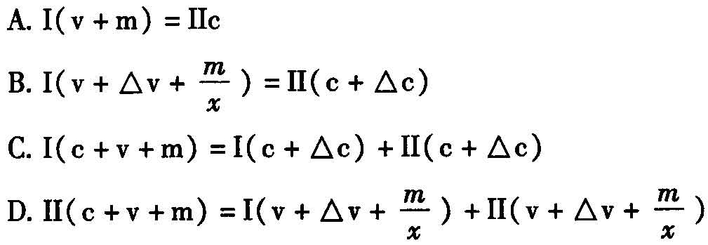
37．借贷资本的来源包括
A．职能资本运动中暂时游离出来的货币资本
B．暂时闲置的用于资本积累的剩余价值
C．暂时闲置的固定资本折旧
D．暂时闲置的流动资本
38．垄断利润的源泉有
A．垄断企业工人创造的剩余价值 B．非垄断企业工人创造的剩余价值
C．其他国家劳动者创造的部分价值 D．垄断价格带来的利润
39．19世纪英法空想社会主义的缺陷有
A．没有正确认识社会发展的客观规律
B．不能揭示资本主义必然灭亡的经济根源
C．没有找到埋葬资本主义的社会力量
D．找不到通往理想社会的现实道路
40．下列各项属于同一种社会形态的两个不同发展阶段的有
A．奴隶社会和封建社会
B．自由竞争资本主义社会和垄断资本主义社会
C．社会主义社会和共产主义社会
D．社会主义过渡时期和社会主义初级阶段
第二部分 非选择题
三、简答题 (本大题共5小题，每小题6分，共30分)
请在答题卡上作答。
41．简述物质和意识的辩证关系以及唯心主义、形而上学唯物主义在这个问题上的错误。
42．简述认识的主体和客体的含义以及二者之间的关系。
43．简述资本家生产剩余价值的两种基本方法。
44．简述经济全球化的主要内容。
45．如何理解马克思主义政党在社会主义建设中的地位和作用?
四、论述题 (本大题共2小题，每小题10分，共20分)
请在答题卡上作答。
46．试述我国社会主义社会基本矛盾的特点，并说明改革是社会主义制度的自我完善。
47．试述影响资本周转速度的因素。
